بسم الله الرحمن الرحيم

صلصة الثوم مع البطاطس

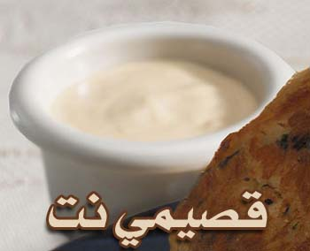

تقدم هذه الصلصة مع الدجاج المشوي ...

المقادير :

رأس ثوم2
حبة بطاطس مسلوقة
2 ملعقة كبيرة( صلصة مايونيز)
2-3 ملاعق كبيرة زيت زيتون
ملعقة صغيرة عصير ليمون
ملح، فلفل.

الطريقـة :

يقشر الثوم والبطاطس ويهرس المقدار ناعما.
تخلط جميع المقادير البطاطس والثوم والمايونيز والملح والفلفل وعصير الليمون أو يضرب فى الخلاط
يضاف الزيت بالتدريج حتى يتجانس الخليط وتحفظ الصلصة بالثلاجة لحين التقديم.

عوافي عليكم

